1、使用环境
1.1、系统：
Ubuntu22.04
1.2、Ros2版本：
humble

2、Can卡连接方式
2.1、Can卡与底盘连接：
底盘的CAN-H连接到Can卡接插头的CANH，底盘的CAN-L连接到Can卡接插头的CANL，如下图：
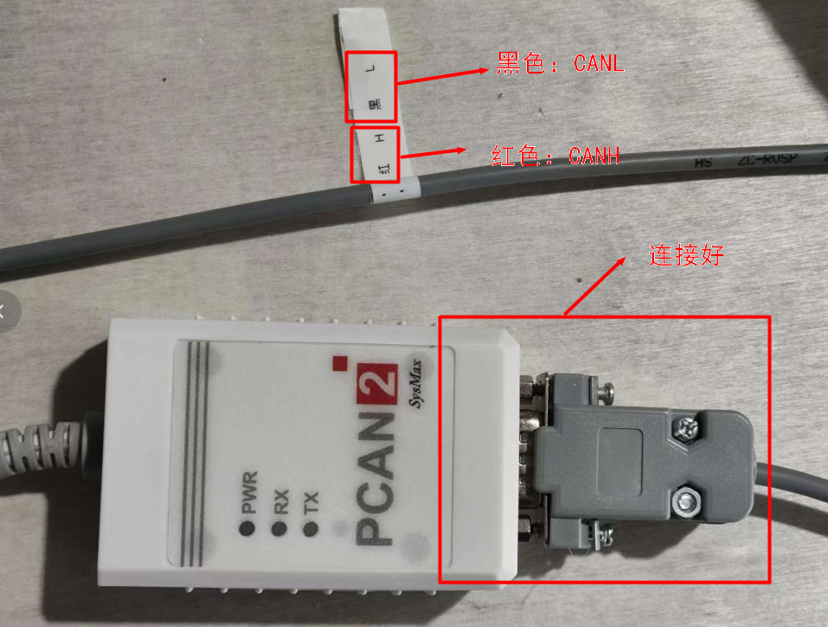

2.2、Can卡与电脑连接：
usb线一端直接插到电脑usb口

3、Can卡设置方式：
3.1、Can卡与电脑连接后的状态，PWR灯亮

3.2、打开一个终端输入，lsusb，可以看到：PEAK System PCAN-USB

3.3、接着输入，sudo ip link set can0 up type can bitrate 500000，这时候，底盘处于上电状态，那么蓝色RX灯会闪烁，同时红色TX灯也会亮，RX灯闪烁表示Can卡接收到数据，TX灯闪烁表示发送数据：

4、数据查看
4.1、安装工具：
4.2、查看：

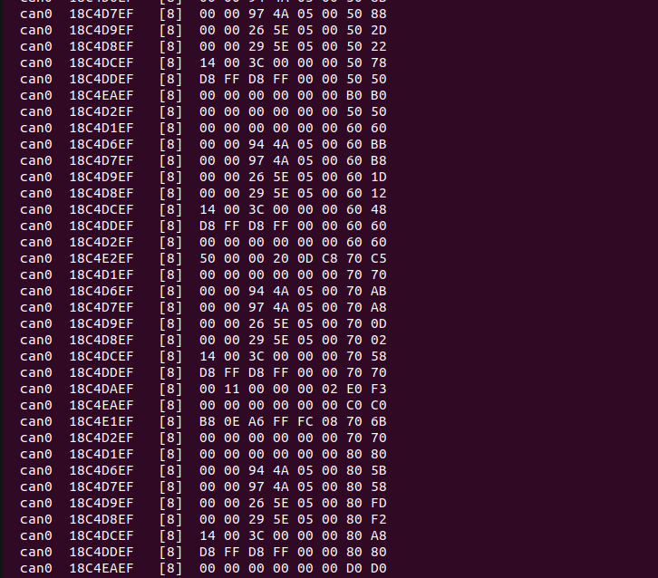

5、程序运行
5.1、文件存放：
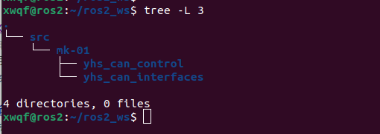

5.2、编译：
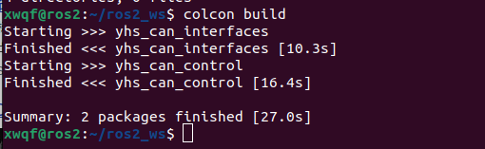

5.3、设置环境变量：
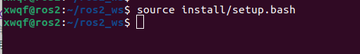

5.4、运行：
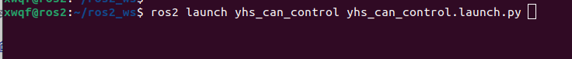
终端打印输出这一行后，再无打印输出，表示数据接收正常：

6、数据发送
6.1、使用rqt_publisher工具，遥控器要切换到指令控制模式，建议把底盘架起来测试：
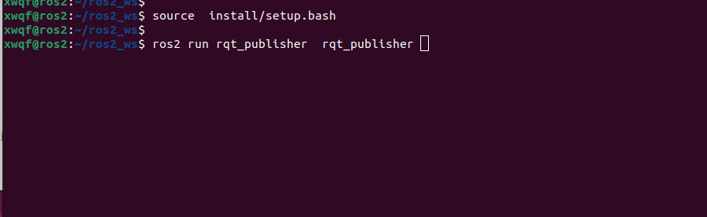

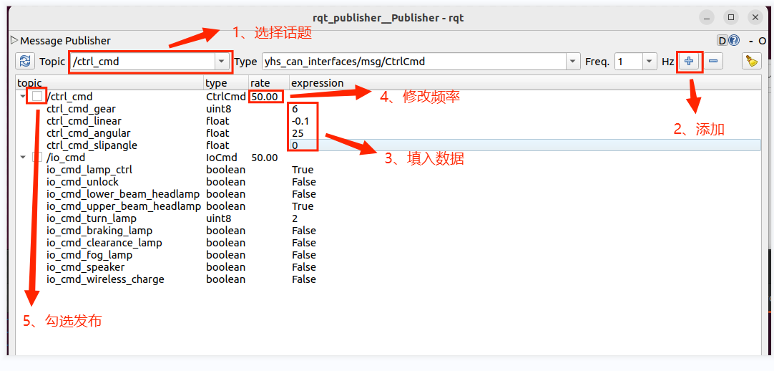

- 话题说明
7.1、速度控制，发布频率要在30hz以上
消息类型 | yhs_can_interfaces/msg/CtrlCmd
话题名 | ctrl_cmd
变量 | 类型 | 说明
ctrl_cmd_gear | uint8 | 目标档位  00：disable  01：驻车档  02：空挡  06：4T4D-档  08：横移-档
ctrl_cmd_x_linear | float32 | 目标车体X轴线速度  单位：m/s
ctrl_cmd_z_angular | float32 | 目标车体Z轴角速度  单位：°/s
ctrl_cmd_y_linear | float32 | 目标车体Y轴线速度  单位：m/s

7.2、速度控制，发布频率要在30hz以上
消息类型 | yhs_can_interfaces/msg/SteeringCtrlCmd
话题名 | steering_ctrl_cmd
变量 | 类型 | 说明
ctrl_cmd_gear | uint8 | 目标档位  00：disable  01：驻车档  02：空挡  05：4T4D-档  07：横移-档
steering_ctrl_cmd_velocity | float32 | 目标车体转向轮速度  单位：m/s
steering_ctrl_cmd_steering | float32 | 目标车体转向轮角度  单位：°

7.3、IO控制，有些是预留的，底盘可能没有此功能
消息类型 | yhs_can_interfaces/msg/IoCmd
话题名 | io_cmd
变量 | 类型 | 说明
io_cmd_lamp_ctrl | bool | 灯控制权模式  0 = 根据状态自动控制  1 = 自由控制
io_cmd_unlock | bool | 安全停车解锁开关  0 = 无效  1 = 解锁使能
io_cmd_lower_beam_headlamp | bool | 近光灯开关  0 = 关闭  1 = 打开
io_cmd_upper_beam_headlamp | bool | 远光灯开关  0 = 关闭  1 = 打开
io_cmd_turn_lamp | uint8 | 转向灯开关  0 = 全关  1 = 开启左转向灯  2 =开启右转向灯
io_cmd_braking_lamp | bool | 制动灯开关  0 = 关闭  1 = 打开
io_cmd_clearance_lamp | bool | 示廓灯开关  0 = 关闭  1 = 打开
io_cmd_fog_lamp | bool | 雾灯开关  0 = 关闭  1 = 打开
io_cmd_speaker | bool | 扬声器开关  0 = 关闭  1 = 打开
io_cmd_wireless_charge | bool

7.4，底盘数据订阅，有些是预留的，底盘可能没有此项数据反馈
消息类型 | yhs_can_interfaces/msg/ChassisInfoFb
话题名 | chassis_info_fb
变量 | 类型 | 说明
ctrl_fb.ctrl_fb_gear | uint8 | 当前档位反馈  00：disable  01：驻车档  02：空挡  06：4T4D-档  08：横移-档
ctrl_fb.ctrl_fb_x_linear | float32 | 当前车体X轴线速度反馈单位：m/s
ctrl_fb.ctrl_fb_z_angular | float32 | 当前车体Z轴角速度反馈单位：°/s
ctrl_fb.ctrl_fb_y_linear | float32 | 当前车体X轴线速度反馈单位：m/s
steering_ctrl_fb.steering_ctrl_fb_gear | uint8 | 00：disable  01：驻车档  02：空挡  05：4T4D-档  07：横移-档
steering_ctrl_fb.steering_ctrl_fb_velocity | float32 | 当前车体转向轮速度反馈  单位：m/s
steering_ctrl_fb.steering_ctrl_fb_steering | float32 | 当前车体转向轮角度反馈  单位：°
io_fb.io_fb_lamp_ctrl | bool | 灯控制权状态反馈  0 = 根据状态自动控制  1 = 自由控制
io_fb.io_fb_unlock | bool | 安全停车解锁状态反馈  0 = 无效  1 = 解锁成功
io_fb.io_fb_lower_beam_headlamp | bool | 近光灯开关状态反馈  0 = 关闭  1 = 打开
io_fb.io_fb_upper_beam_headlamp | bool | 远光灯开关状态反馈  0 = 关闭  1 = 打开
io_fb.io_fb_turn_lamp | uint8 | 转向灯开关状态反馈  0 = 全关  1 = 开启左转向灯  2 =开启右转向灯
io_fb.io_fb_braking_lamp | bool | 制动灯开关状态反馈  0 = 关闭  1 = 打开
io_fb.io_fb_clearance_lamp | bool | 示廓灯开关状态反馈  0 = 关闭  1 = 打开
io_fb.io_fb_fog_lamp | bool | 雾灯开关状态反馈  0 = 关闭  1 = 打开
io_fb.io_fb_speaker | bool | 扬声器开关状态反馈  0 = 关闭  1 = 打开
io_fb.io_fb_fl_impact_sensor | bool | 前左防撞条开关状态反馈  0 = 关闭  1 = 打开
io_fb.io_fb_fm_impact_sensor | bool | 前中防撞条开关状态反馈  0 = 关闭  1 = 打开
io_fb.io_fb_fr_impact_sensor | bool | 前右防撞条开关状态反馈  0 = 关闭  1 = 打开
io_fb.io_fb_rl_impact_sensor | bool | 后左防撞条开关状态反馈  0 = 关闭  1 = 打开
io_fb.io_fb_rm_impact_sensor | bool | 后中防撞条开关状态反馈  0 = 关闭  1 = 打开
io_fb.io_fb_rr_impact_sensor | bool | 后右防撞条开关状态反馈  0 = 关闭  1 = 打开
io_fb.io_fb_fl_drop_sensor | bool | 前左跌落传感器状态反馈  0 = 关闭  1 = 打开
io_fb.io_fb_fm_drop_sensor | bool | 前中跌落传感器状态反馈  0 = 关闭  1 = 打开
io_fb.io_fb_fr_drop_sensor | bool | 前右跌落传感器状态反馈  0 = 关闭  1 = 打开
io_fb.io_fb_rl_drop_sensor | bool | 后左跌落传感器状态反馈  0 = 关闭  1 = 打开
io_fb.io_fb_rm_drop_sensor | bool | 后中跌落传感器状态反馈  0 = 关闭  1 = 打开
io_fb.io_fb_rr_drop_sensor | bool | 后右跌落传感器状态反馈  0 = 关闭  1 = 打开
io_fb.io_fb_estop | bool | 急停开关状态反馈  0 = 关闭  1 = 打开
io_fb.io_fb_joypad_ctrl | bool | 遥控器控制状态反馈  0 = 关闭  1 = 打开
io_fb.io_fb_charge_state | bool | 充电桩状态反馈  0 = 关闭  1 = 打开
lr_wheel_fb.lr_wheel_fb_velocity | float32 | 当前左轮速度反馈  单位：m/s
lr_wheel_fb.lr_wheel_fb_pulse | int32 | 当前左轮脉冲数反馈  轮子单圈N个脉冲,N=编码器线束*减速比
rr_wheel_fb.r_wheel_fb_velocity | float32 | 当前右轮速度反馈  单位：m/s
rr_wheel_fb.r_wheel_fb_pulse | int32 | 当前右轮脉冲数反馈  轮子单圈N个脉冲,N=编码器线束*减速比
lf_wheel_fb.lf_wheel_fb_velocity | float32 | 当前左前轮速度反馈  单位：m/s
lf_wheel_fb.lf_wheel_fb_pulse | int32 | 当前左前轮脉冲数反馈  轮子单圈200000个脉冲，编码器2500线，4倍频，20减速比  单位：1
rf_wheel_fb.rf_wheel_fb_velocity | float32 | 当前右前轮速度反馈  单位：m/s
rf_wheel_fb.rf_wheel_fb_pulse | int32 | 当前右前轮脉冲数反馈  轮子单圈200000个脉冲，编码器2500线，4倍频，20减速比  单位：1
front_angle_fb.front_angle_fb_l | float32 | 左前伺服关节角度反馈  单位：°
front_angle_fb.front_angle_fb_r | float32 | 右前伺服关节角度反馈  单位：°
rear_angle_fb. rear_angle_fb_l | float32 | 左后伺服关节角度反馈  单位：°
rear_angle_fb.rear_angle_fb_r | float32 | 右后伺服关节角度反馈  单位：°
bms_flag_fb.bms_flag_fb_soc | uint8 | 当前剩余电量百分比
bms_flag_fb.bms_flag_fb_single_ov | bool | 单体过压保护  0 = 关闭  1 = 打开
bms_flag_fb.bms_flag_fb_single_uv | bool | 单体欠压保护  0 = 关闭  1 = 打开
bms_flag_fb.bms_flag_fb_ov | bool | 整组过压保护  0 = 关闭  1 = 打开
bms_flag_fb.bms_flag_fb_uv | bool | 整组欠压保护  0 = 关闭  1 = 打开
bms_flag_fb.bms_flag_fb_charge_ot | bool | 充电过温保护  0 = 关闭  1 = 打开
bms_flag_fb.bms_flag_fb_charge_ut | bool | 充电低温保护  0 = 关闭  1 = 打开
bms_flag_fb.bms_flag_fb_discharge_ot | bool | 放电过温保护  0 = 关闭  1 = 打开
bms_flag_fb.bms_flag_fb_discharge_ut | bool | 放电低温保护  0 = 关闭  1 = 打开
bms_flag_fb.bms_flag_fb_charge_oc | bool | 充电过流保护  0 = 关闭  1 = 打开
bms_flag_fb.bms_flag_fb_discharge_oc | bool | 放电过流保护  0 = 关闭  1 = 打开
bms_flag_fb.bms_flag_fb_short | bool | 短路保护  0 = 关闭  1 = 打开
bms_flag_fb.bms_flag_fb_ic_error | bool | 前端检测 IC 错误  0 = 关闭  1 = 打开
bms_flag_fb.bms_flag_fb_lock_mos | bool | 软件锁定 MOS  0 = 关闭  1 = 打开
bms_flag_fb.bms_flag_fb_charge_flag | bool | 充电标志位  0 = 关闭  1 = 打开
bms_flag_fb.bms_flag_fb_hight_temperature | float32 | 当前电池最高温度  ℃
bms_flag_fb.bms_flag_fb_low_temperature | float32 | 当前电池最低温度  ℃
bms_fb.bms_fb_voltage | float32 | 当前电池电压  单位：V
bms_fb.bms_fb_current | float32 | 当前电池电流  单位：A
bms_fb.bms_fb_remaining_capacity | float32 | 当前电池剩余容量  单位：Ah

